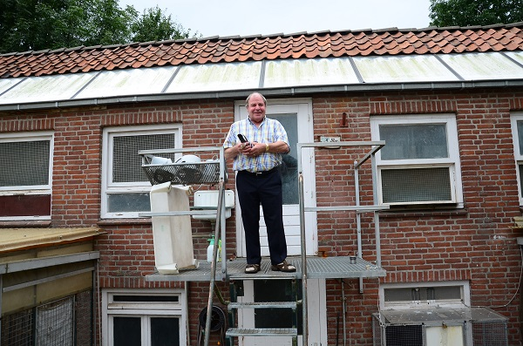

L.U.Z.
( Luchtbode-Union-Zwaluw )
Wedvlucht Bergerac-Libourne op 17 juni 2022
Deelname 80 duiven. Los 07.15 uur. 1e duif 20.55.32 uur. Snelheid 1005.060 m/pm.

Een vroege vogel bij Fondmatador Thjeu Cox in Stein

Het weekend dat St.Vincent gevlogen wordt is binnen de duivensport toch altijd weer iets aparts. En zeker voor de fond-spelers die dan dat echte sportgevoel weer in hun lijf krijgen en hun doen terug denken aan de historische vluchten van weleer toen die gevlogen werden onder extreme omstandigheden. Het was toen soms zo warm dat het asfalt op de straten begon te smelten. Bizar! En nu op deze St,Vincent van 2022 zal het niet veel anders zijn. De weermannen die voorspellen dat de temperatuur voor vrijdag en zaterdag zal oplopen tot 30 tot 32 graden met een matige noordoosten wind. Wat dat voor de St.Vincent-duiven een consequenties zal hebben dat kan men beoordelen als de vlucht gevlogen is. Het kan vriezen en het kan dooien. Maar omdat de zon op de betreffende dagen zo fel gaat branden nam de NPO maatregelen om de midfond-wedvluchten in te korten zodat de duiven maar één nacht in de manden hoeven te verblijven en dan ook nog met een minder aantal als aangegeven. En voor de Fond-spelers werden de maatregelen getroffen om niet in St.Vincent te lossen maar in de plaats Bergerac-Libourne. En wat maakte dit allemaal uit in het verloop van de vluchten? Dat zou zijn antwoordt krijgen als de vluchten z’n einde hadden gekregen. De fond-spelers kregen daar op vrijdag al een antwoordt op. Om 07.15 uur werden in Bergerac-Libourne de duiven gelost met een kalme oostenwind en in mooi weer wat in de loop van de dag een tropisch karakter kreeg. Al wat leefde moest, of ze wilden of niet, verkoelen gaan zoeken. Maar de echte karakter duiven in de vlucht hadden daar geen boodschap aan. Onder een alles verschroeiende zon vlogen die uren en uren achter mekaar door om thuis te geraken. Naar later bleek waren dat maar enkele duiven die overeind en bleven en voor het vallen van de nacht hun einddoel bereikten. Toen de klok tegen 19.00 uur aanliep en er nog geen duif was gemeld begonnen de deelnemers het ergste te vrezen. En dat werd nog erger toen om 20.00 uur ook nog geen duif van de vlucht thuis was gekomen. Men begon aan een ramp te denken. De telefoons die bleven rinkelen. De liefhebbers begonnen moedeloos te worden. Het was ’n paar minuten voor 21.00 uur toen gehoord werd dat in Nuth een duif van Bergerac was binnen gekomen. Dat bericht gaf de deelnemers nieuwe impulsen. Als het eerste schaap over de dam is dan volgen er meer is een citaat en dat kan men ook zeggen van de duiven. En inderdaad kwamen na de eerste melding meerdere duiven thuis van de duivelse vlucht. Tegen het nachtelijk duister hadden bij de Afdeling Limburg nog geen vijftig duiven hun taak voltooid en waren nog ruim 1400 duiven onderweg. Maar bij Thjeu Cox in Stein, de doorgewinterde fondman, had het gepiept. En toen had de klok nog geen 21,00 uur getikt. Het was precies 20.55.32 uur toen hij zijn tweejarige crack 1724974 thuis kreeg. Bij het doorbellen kreeg hij te horen dat het een vroege was wat later ook zou gaan blijken. Bij het inzetlokaal LUZ te Stein was Thjeu de enige van de 14 deelnemers die op vrijdag een duif thuis kreeg en die daarbij een kopduif is bij het SS-Beek-Bug als zowel bij de Afdeling Limburg. In elk geval pikte hij het goud binnen bij Luz en daarvoor wordt hij gefeliciteerd. Proficiat! Het zilver dat ging naar Rudi Loomans van de club ‘de Blauwe Doffer’ die er op zaterdag vroeg bij was. Om 06.13.41 uur kreeg hij z’n 0/1722355 thuis die meteen goed was voor in de kopgroep. Maar daar liet Rudy het niet bij zitten. Hij was met 10 duiven mee en 7 stuks van zijn ijzervreters die haalden de uitslag. Hij staat in de LUZ-lijst op de plaatsen 2-6-15-23-27-28-29 en dat is geweldig. Chapeau !!! Het brons dat wint Math Gielen uit Geleen van de vereniging ‘de Maasvogels’ en daar hield het ook mee op. Daar Math maar met twee duiven mee was speelt hij met de 3e prijs toch mooi 50%. Huub Moors in Roosteren die speelde ook 50% door van de 6 duiven er 3 op tijd thuis te krijgen. Zijn prestatie als 4-8-25 op deze hellevlucht geeft aan dat hij goed materiaal bezit. Als 5e prijswinnaar kwam Huub Bocken uit de strijd en met daarbij ook nog de 14e prijs had deze ook sam-sam. Jonny v/d Wal uit Geleen, en ook alweer van de Bl.Doffer, die bracht ook met een mooi zevental in de uitslag. Met zijn septet van 6-12-16-18-19-22-30 speelt deze Jonny een goede partij. De top tien die maken Jan Driessen en de Gebroeders Hensen van de Maasvogels compleet. Jan doet dat met prijs 9 en de broers Hensen met prijs 10. Er waren bij het inzetlokaal LUZ 30 prijzen te winnen en die waren pas om 14.38.33 uur op zaterdagmiddag verdiend. Van de 14 deelnemers hadden er 12 succes en helaas was dat voor 2 deelnemers niet het geval. Volgende keer beter! Alle prijswinnaars proficiat!

Pie.

